Дети и дорога: как превратить безопасность в увлекательную игру
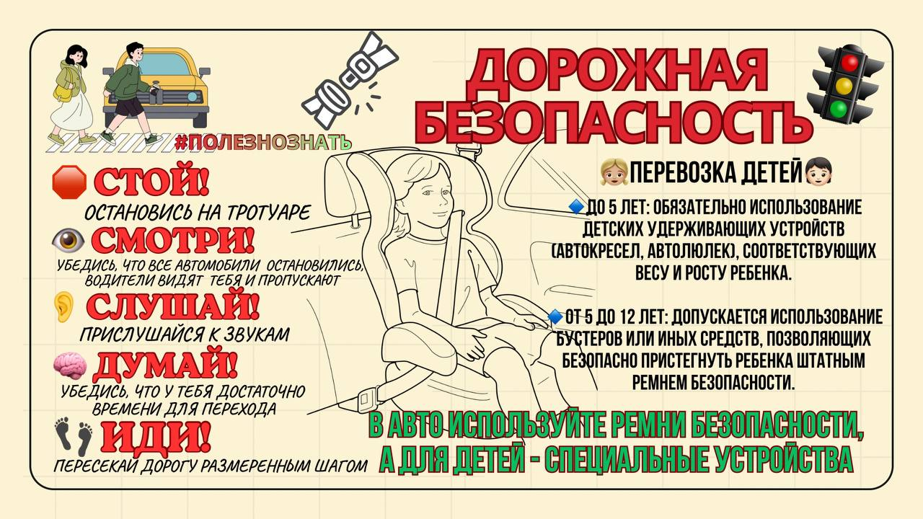

Знаете ли вы, что правила безопасности могут быть не скучной лекцией, а весёлым приключением для ребёнка?
Давайте научимся говорить с детьми о безопасности так, чтобы им было интересно и понятно!
🚗 В машине: превращаем поездку в приключение
✅ Автокресло — супергеройское сиденье. Расскажите малышу, что автокресло — это его личное «супер - кресло», которое защищает, как доспехи рыцаря. Выбирайте модель по росту и весу — так «доспехи» будут сидеть идеально!
✅ Детский замок — секретный режим. Объясните, что блокировка дверей — это «режим секретной миссии»: внутри всё спокойно, а открывать двери можно только после «декодирования» (то есть, когда машина полностью остановилась и папа или мама разрешили).
✅ Выход по правилам — квест на тротуаре. Придумайте игру: выходить из машины можно только со стороны тротуара — это «волшебная зона». Каждый раз, когда ребёнок соблюдает правило, отмечайте это маленьким поощрением (улыбкой, похвалой или «пятью» ладошками).
🚸 На улице: учимся быть детективами безопасности
✅ «Зебра» — наш друг. Покажите, что пешеходный переход — это не просто полоски на дороге, а специальная «дорожка-помощница». Придумайте вместе, как её можно узнать (полоски, знак, светофор) — так ребенок научится замечать её сам.
✅ Крепкая рука — суперсила. Расскажите, что когда вы держите малыша за руку на дороге, у вас появляется «супер способность» защищать его. Пусть это будет вашей тайной «силой безопасности» — ребёнок с радостью будет участвовать в игре.
✅ Игра «Что скрывает машина?». Возле припаркованных авто предложите ребёнку поиграть: «Давай посмотрим, что прячется за этой большой машиной? А теперь проверим, нет ли машин, которые могут поехать?». Так вы научите его оценивать обстановку перед переходом.
✅ Фликеры — волшебные огоньки. Превратите светоотражатели в «волшебные огоньки», которые делают ребенка видимым даже в темноте. Позвольте выбрать яркие фликеры с любимыми героями — так они станут частью стильного образа!
💡 Совет родителям:
Дети лучше усваивают правила через игру и позитивные эмоции. Вместо строгих запретов создавайте истории, загадки и мини-квесты — так навыки безопасного поведения закрепятся надолго.

